|  |  |  |  |  |
| --- | --- | --- | --- | --- |
| **EMB00004e70326a** | | **데이터융복합∙소비자리서치 전문 연구기관**  **컨슈머인사이트 보도자료** | | |
| 기관 | 컨슈머인사이트 | | 이메일 | sammy.park@consumerinsight.kr |
| 문의 | 박승표 상무 | | 연락처 | 02) 6004-7661 |
| 배포일 | 2024년 11월 6일(수) 배포 | | 매수 | 총 4매 |

|  |  |  |
| --- | --- | --- |
|  | **■ 제24차(23-24년도) 연례 자동차기획조사 리포트 ⑦ 초기품질(TGW-i)**  **전기차 초기품질 문제점 수, 내연기관의 1.6배 ‘그대로’** |  |
|  | **- 구입 1년 이내 초기품질 문제점 수 작년과 거의 비슷**  **- 전기차 100대당 190건으로 내연기관차보다 71건 많아**  **- 구동계 제외한 11개 부문 모두에서 전기차가 문제 많아**  **- 가장 취약한 부문은 배터리지만 작년보다는 차이 줄어**  **- 소음∙잡소리, 타이어 부문 문제점 수는 오히려 증가** |  |

○ 전기차의 초기품질 문제점 수가 소폭 감소했으나 여전히 내연기관차의 1.6배에 달했다. 전기차는 총 12개 비교 부문 중 구동계(전기모터 vs 엔진·변속기)를 제외한 11개 부문에서 내연기관차보다 문제점이 더 많았다. 초기품질 문제 개선 노력이 절실하다.

□ 자동차 리서치 전문기관 컨슈머인사이트가 2001년 시작해 올해 제24차를 맞은 ‘연례 자동차 기획조사(매년 7월 10만명 대상)’에서 새차 구입 후 1년 이내(’23년 7월~’24년 6월 구입)인 소비자에게 그 간 경험한 문제점을 물었다. 그 응답값을 기초로 ‘100대당 문제점 수(PPH : Problems Per Hundred)’를 산출, 초기품질(TGW-i : Things Gone Wrong-initial) 지수를 만들고 전기차와 내연기관차별로 비교했다. 초기품질 평가 부문은 총 12개였으며, 측정 항목은 내연기관 185개, 전기차 172개로 구성돼 있다.

**■ 전기차 이용자 과반수 품질 문제 경험**

○ 올해 조사 결과 구입 1년 이내 자동차의 평균 PPH는 126이었다. 전기차(190 PPH)가 내연기관차(119 PPH)보다 71 PPH 더 많았다**[그림]**. 전기차는 100대당 190건, 내연기관차는 119건의 품질 문제를 소비자가 경험했음을 뜻한다. 전기차는 작년 대비 소폭 감소(-3 PPH), 내연기관차는 소폭 증가(+2 PPH)해 차이를 좁혔으나(76 PPH→71 PPH) 여전히 전기차가 내연기관차의 1.6배에 달했다(참고. [전기차 초기품질 문제점 수, 내연기관차의 1.6배](https://www.consumerinsight.co.kr/voc_view.aspx?no=3445&id=pr4_list&PageNo=1&schFlag=0) ’23.11.08). 전기차 이용자 과반수(55%)가 품질 문제를 경험해 내연기관차(38%)의 1.4배였던 것도 작년과 동일했다.

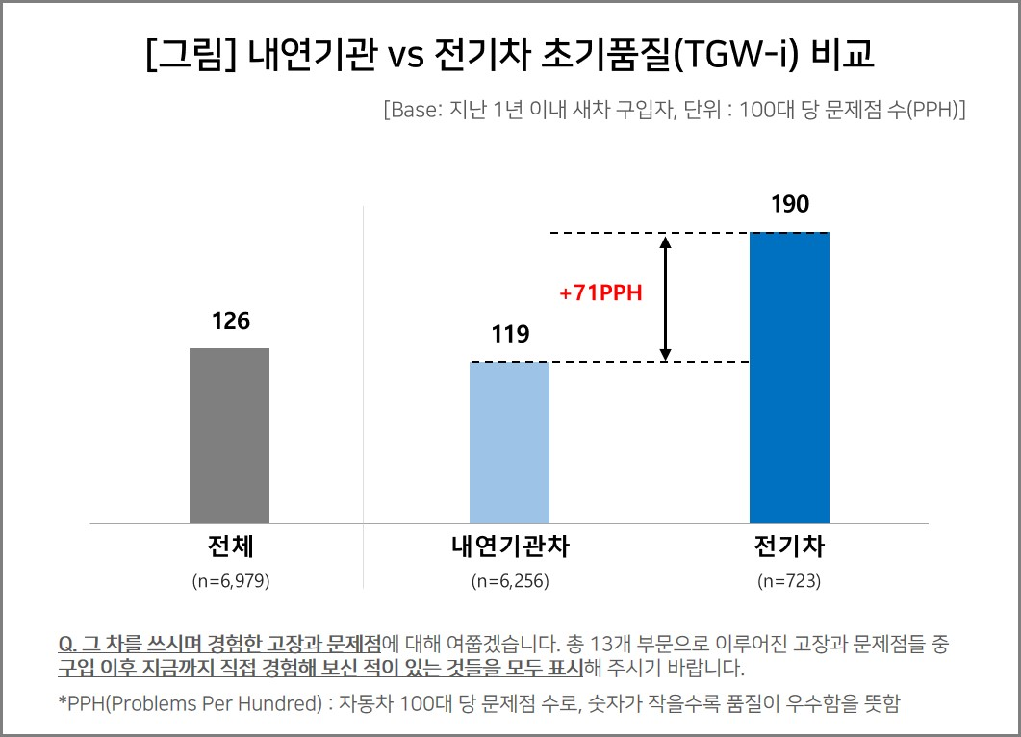

**■ 전기차 품질 설계 전반적으로 검토해야**

○ 전기차의 부문별 문제점 수는 전기장치·액세서리(33.5 PPH), 소음·잡소리(31.7 PPH), 온도조절·환기장치(17.4 PPH) 순으로 많았다. 반면 내연기관차는 구동계(18.6 PPH), 전기장치·액세서리(18.4 PPH), 소음·잡소리(17.8 PPH) 순이었다**[표]**. 특기할 만한 사항은 총 12개 부문 중 구동계를 제외한 11개 부문 모두에서 전기차의 문제점 수가 내연기관차보다 많았다는 점이다. 흔히 전기차는 구조가 간단하고 부품 수도 크게 적어 고장 날 것이 거의 없다고 한다. 실제 고장은 어떨지 모르지만 소비자가 체감하는 문제점은 전기차가 훨씬 더 많다는 것이 거듭 확인되고 있다.

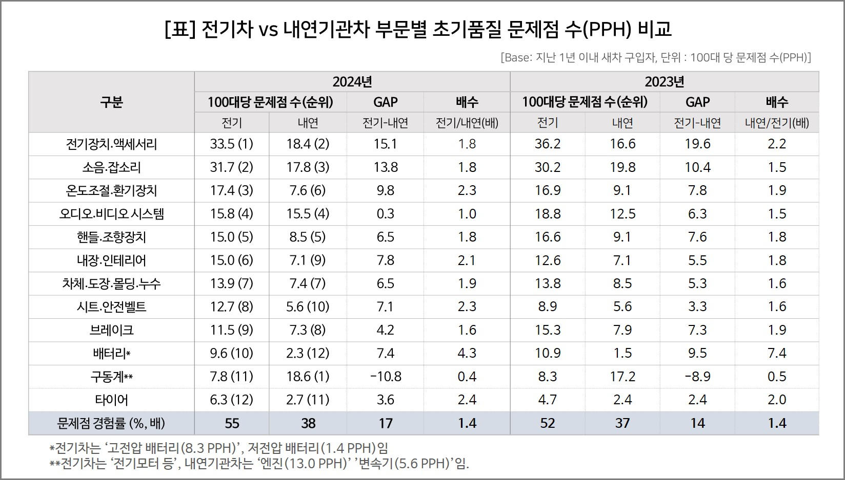

○ 두 차종 간 문제점 수 차이가 가장 큰 부문은 전기장치·액세서리로 전기차가 15.1 PPH 많았다. 이어 소음·잡소리(+13.8 PPH), 온도조절·환기장치(+9.8 PPH), 내장·인테리어(+7.8 PPH) 순이었다. 이들 중 어느 것도 전기차이기 때문에 내연기관차보다 문제가 많을 수 있다고 판단되는 것은 없다. 이는 전기차의 품질을 설계함에 있어 소비자가 지각하는 체험품질에 대한 고려가 충분하지 않았음을 시사한다.

○ 특히 소음·잡소리(정숙성)는 전기차가 훨씬 우위에 있을 것으로 예상되는 분야임에도 역설적으로 더 많은 문제점이 지적되고 있다. 전기차 구동계의 탁월한 정숙성이 바람소리, 타이어 소음, 저속구간의 진동 등에 더 민감하게 만들기 때문으로 볼 수 있다. 고장∙결함을 떠나 소비자가 체감하는 문제점은 전기차가 훨씬 더 많다는 점에 주목하고, 전기차의 품질 설계와 개선에 이를 적극 반영하는 접근이 절실하게 요구된다.

|  |
| --- |
| 컨슈머인사이트는 **비대면조사**에 **효율적**인 대규모 온라인패널을 통해 자동차, 이동통신, 쇼핑/유통, 관광/여행, 금융 등 다양한 산업에서 요구되는 전문적이고 과학적인 리서치 서비스를 제공하고 있습니다. **다양한 빅데이터**를 **패널 리서치 데이터**와 **융복합 연계**하여 데이터의 가치를 높이고 이를 다양한 산업에 적용하는 데 집중하고 있습니다. 특히 최근에는 **100% 모바일 기반**으로 **전국민 표본 대표성**을 가진 **조사 플랫폼 '국대패널'**을 **론칭**하고 **조사업계 누구나 사용할 수 있도록 개방**했습니다. |

이 조사결과는 자동차전문 리서치회사 컨슈머인사이트가 2001년 시작한 표본규모 10만의 초대형 '연례 자동차 기획조사'의 제24차 조사(2024년 7월 실시)로부터 나온 것입니다.

-------------------------------------------------------------------------------------------------------------------

◈ **참고 : 「컨슈머인사이트」 '연례 자동차 기획조사' 개요 :**

「컨슈머인사이트」는 2001년부터 매년 7월 10만명의 자동차 소비자를 대상으로

자동차 연례기획조사(Annual Automobile Syndicated Study)를 아래와 같은 설계로 수행해 오고 있음.

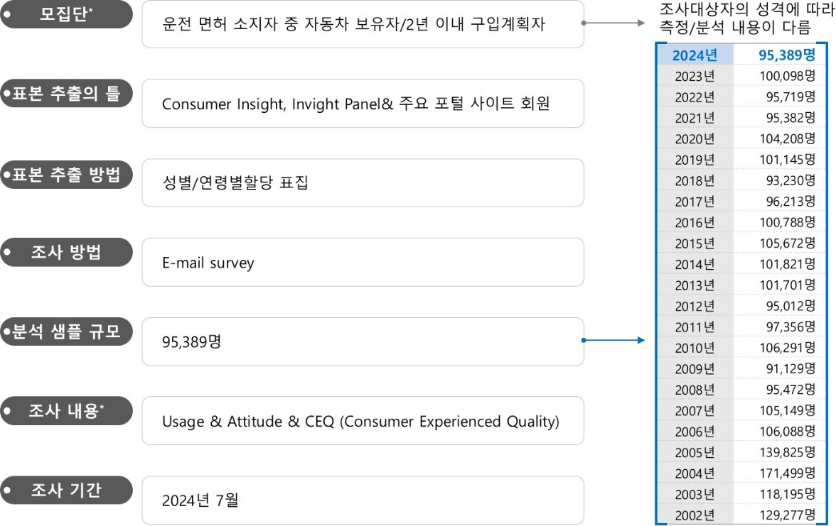

Copyright © Consumer Insight. All rights reserved. 이 자료의 저작권은 (주)컨슈머인사이트에 있으며 언론사의 직접 인용 보도 외의 목적으로 사용할 수 없습니다. 그 밖의 인용 및 재배포는 컨슈머인사이트와 사전 협의를 거쳐 서면 승낙을 받은 경우에 한합니다.

|  |  |  |
| --- | --- | --- |
| **For-more-Information** | | |
| 박승표 상무 | Sammy.park@consumerinsight.kr | 02)6004-7661 |
| 정동운 부장 | jungdw@consumerinsight.kr | 02)6004-7616 |